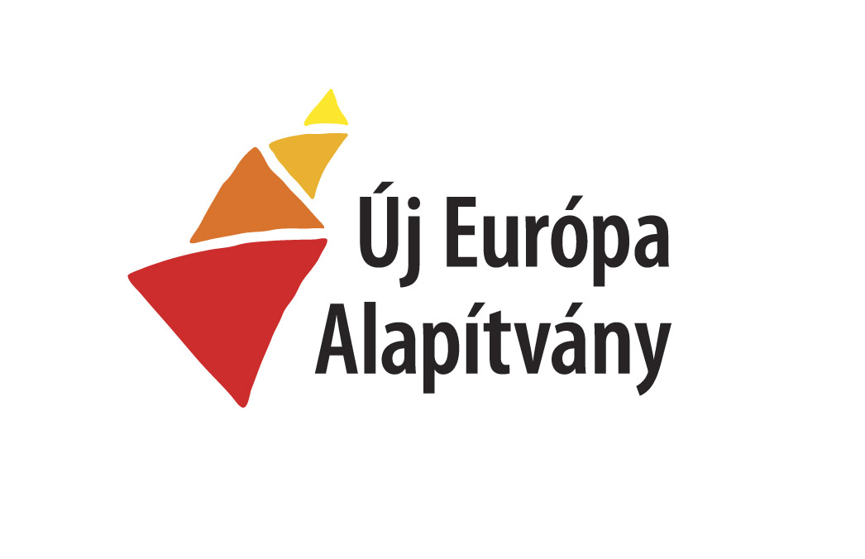 | MOL Tehetségtámogató Program  Sport kategória 2015  PÁLYÁZATI ŰRLAP | Pályázati iktatószám: SP15 - Alapítvány tölti ki!

Pályázati kategória  Húzza alá a megfelelőt! Figyelem! Csak egy kategória választható! | A – eszközvásárlás | B - útiköltség támogatás

Sportág megnevezése:

Nyert el már támogatást a programban? Ha igen, mikor? | 2010: | 2011: | 2012: | 2013: | 2014:

I. Pályázó Adatai
1./A A pályázó adatai | Egyéni pályázó esetén itt töltse ki!  Páros pályázó esetén itt jelölje meg a páros azon tagját, aki a kapcsolattartó lesz.  Emailként olyan címet adjon meg, amelyet rendszeresen néz és amelyen hivatalos értesítésünket tudja fogadni.Ha nem ad meg email címet, a hiánypótlásban nem tud részt venni.  Honlapként olyan címet adjon meg, ahol versenyeiről, eredményeiről tájékozódhatunk.
Név:
Születési hely és idő: |  | Személyi ig. szám:
Anyja neve:
Értesítési postacím:
Telefonszám: |  | Email:
Honlap:

1./B A pályázó adatai | Páros pályázó (pl. kajak páros, jégtánc páros stb.) esetén itt töltse ki a páros másik tagjának az adatait!
Név:
Születési hely és idő: |  | Személyi ig. szám:
Anyja neve:
Telefonszám: |  | Email:

2. Iskola | Kérjük, minden esetben töltsék ki!  Páros pályázat esetén, ha a páros két tagja két különböző iskolába jár, akkor mindkettőt jelölje meg!
Iskola neve (1):
Címe (1):
Iskola neve (2):
Címe (2):
3. Egyesület | Kérjük, minden esetben töltsék ki! A magyarországi sportegyesületi tagság a pályázat beadásának feltétele. Kérjük, a felkészítő edző támogató nyilatkozatát csatolja!
Neve:
Címe:
Felkészítő edző neve:
Telefon: |  | Egyesület honlapja:

4. Szerződéskötő fél adatai:
Kiskorú egyéni pályázó esetén a szülő/gondviselő adatait kérjük kitölteni értelemszerűen.
Lehetőség van rá, hogy a támogatást közvetlenül a sportegyesületnek utaljuk, ebben az esetben a sportegyesülettől ún. befogadó nyilatkozatot kérünk a szerződéskötéskor. Ha ezt a megoldást választja majd, kérjük már most töltse ki a 4/B pontot alatt a sportegyesület adatait!
A banki adatokat – adatvédelmi okokból – csak a támogatást elnyert pályázóktól fogjuk bekérni a szerződéskötéskor.
4./A Egyéni pályázó
Szülő/gondviselő neve:
Állandó lakcíme:
Születési helye és ideje: |  | Anyja neve:
Telefonszám: |  | Email:
4./B Befogadó szervezet
Szervezet/intézmény neve:
Székhelye:
Adószáma:
Hivatalos képviselő neve: |  | Beosztása:
Telefonszám: |  | Email:

II. A Projekt adatai
1. A pályázati téma | Adjon rövid, tömör címet, ami segíti a pályázat azonosítását!

2. Időpont | A pályázati programot 2015. május 1 – 2016. február 28. között lehet megvalósítani.  Kérjük, minden esetben a valós időtartamot adja meg, mert azt az elszámolás során ellenőrizzük! Ez útiköltség igénylése esetén az első verseny időpontjával kezdődhet és az utolsó verseny időpontjával fejeződhet be.  Eszközvásárlás esetén a beszerzéshez szükséges időtartamot jelölje meg!
Kezdés: | …….… év……..…… hó …... nap | Befejezés: | …….… év ……………. hó …… nap

III. Pénzügyi adatok
1. Költségvetés: Kiadások
Figyelem! Az 1.A vagy az 1.B pont összesen értékének (Kiadások) meg kell egyezni a
2.pont összesen értékével (Bevételek)!
1. A – Eszköztámogatás igénylése esetén itt töltse ki! Az eszközökre vonatkozóan kérjük, csatoljon árajánlatot!
Megnevezés (Eszközök) | Összeg (Ft)
 | Ft
 | Ft
 | Ft
 | Ft
 | Ft
 | Ft
 | Ft
 | Ft
 | Ft
Összesen: | Ft

1. B – Útiköltség támogatás igénylése esetén itt töltse ki! A költségvetést az 1.sz. mellékletben részletezze!
Költség típusa | Összeg (Ft)
Üzemanyag költség: | Ft
Repülőjegy/vonat- vagy buszjegy költsége: | Ft
Szállásköltség: | Ft
Étkezési költség: | Ft
Nevezési/részvételi díj: | Ft
Egyéb: | Ft
Összesen: | Ft

2. Költségvetés: Bevételek
Önerő: | Ft
Egyéb források, támogatások:
- | Ft
- | Ft
- | Ft
A pályázaton igényelt támogatás: | Ft
Összesen: | Ft

IV. A pályázati célokat bemutató ismertető (max. 2 oldal, külön mellékletként is csatolhatja)
A. A pályázat rövid összefoglalója (5-8 mondatban foglalja össze támogatási kérelmének a lényegét!

B/1. A pályázó eddigi pályafutásának rövid bemutatása (max. fél oldal)

B/2. A pályázó tervei a pályázati időszakban (max. fél oldal)
Kérjük, eszközvásárlás esetén is röviden mutassa be, milyen versenyekre, programokra készül!
B/3. A pályázati támogatás elnyerését követően várható eredmények (max. fél oldal)
B/4. A támogatás szükségességének indoklása, a rászorultság ismertetése (max. fél oldal)

A pályázati feltételeket és a pályázatok kezelésének menetét és az ezekhez kapcsolódó feltételeket, - amelyeket a Pályázati kézikönyv tartalmaz - ismerem és tudomásul vettem.

ADATVÉDELMI NYILATKOZAT

Jelen nyilatkozat aláírásával hozzájárulásomat adom, hogy a pályázati űrlapon feltüntetett adataimat az Új Európa Alapítvány a pályázat feldolgozása és értékelése érdekében kezelje, valamint az értékeléshez szükséges alapadatokat (név, életkor, egyesület/iskola, eredmények) a MOL Tehetségtámogató Program zsűritagjainak továbbítsa. Az adatkezelés időtartama a pályázat elbírálásától számított 1 év.

………………………………………………..  szülő/gondviselő aláírása | ………………………………………………  a pályázó aláírása

* * *

Kérjük, legyen segítségünkre a következő kérdés megválaszolásával:
Honnan értesült a pályázati lehetőségről?
- Iskolában, tanár hívta fel a figyelmet rá
- Sportegyesületben, edző hívta fel a figyelmet rá
- Interneten olvastam, a következő oldalon: ……………………………………..
- Újságban olvastam, a következő lapban: ………………………………………

* * *
V. Mellékletek
A mellékletek csatolása kötelező (kivéve az 4. és 5. sz. mellékletet), hiányuk esetén nem tudjuk a pályázatot értékelni, azt formai hibásnak tekintjük.
A formai hibás pályázatok esetében hiánypótlásra lehetőséget biztosítunk. A pályázatok formai értékelését követően erre elektronikus levélben (email) kap felszólítást a pályázó, aminek a megadott határidőig eleget tehet. FIGYELEM! Ha a megadott határidőig nem érkezik be a hiánypótlás, a pályázat nem kerül további értékelésre. Ezért feltétlenül olyan email címet adjon meg, amelyet rendszeresen néz!

- Árajánlat/költségvetés
„A” kategória esetén: Nincs külön nyomtatvány. 1. sz. mellékletként ebben az esetben a tervezett eszközökről szóló érvényben lévő árajánlatot kell csatolni (internetes árlistát is elfogadunk, ebben az esetben egyértelműen jelölje be, melyek a tervezett eszközök.) vagy:
„B” kategória esetén: Útiköltség támogatáshoz részletes költségvetés (útiterv).
Lásd az 1. sz. mellékletet!
- A pályázó eddigi eredményei
Kérjük, csatolják a sportági szakszövetség igazolását!
Lásd a 2. sz. mellékletet!
Ezt a mellékletet abban az esetben is töltsék ki, ha a szövetség maga állítja össze az eredmények listáját és adja ki az igazolást!! Az eredménytáblázatban a helyezés mellett a pontos versenyszámot, távot stb. is tüntesse fel!
- Felkészítő tanár, edző támogató nyilatkozata
Lásd a 3. sz. mellékletet!
- Cikkek, média-megjelenések (nem kötelező, de a pályázat elbírálásakor előnyt jelent)
Kérjük, az online és nyomtatott média megjelenések másolatait csatolják.
Lásd az 4. sz. mellékletet!
- Egyéb mellékletek (pl. fotó) (nem kötelező):
Szívesen fogadunk a pályázóról portréfotót vagy sportolás közben készült akcióképet
tájékoztatásul!
…………………………………………………………………………
A pályázatokat 1 példányban az alábbi címre kérjük beküldeni:
Új Európa Alapítvány, 1431 Budapest, Pf. 180.
A borítékra írják rá: MOL Tehetségtámogató 2015 Sport
A beadási határidő: 2015. március 31., kedd (A postai bélyegző dátuma számít!)
A határidőn túl postára adott pályázatokat az alapítvány nem tudja elfogadni,
azokat értékelés nélkül visszaküldi.
Infovonal: (0640) 180 280 (munkaidőben)

